1.0导入选课-pc版
Step 1 注册
打开进入智慧树网 www.zhihuishu.com
进入注册/登录界面

Step2 身份认证
注册成功后会自动跳转到当前页面(在线学堂)，点击黄色区域【立即认证】按钮，即可进入身份认证流程

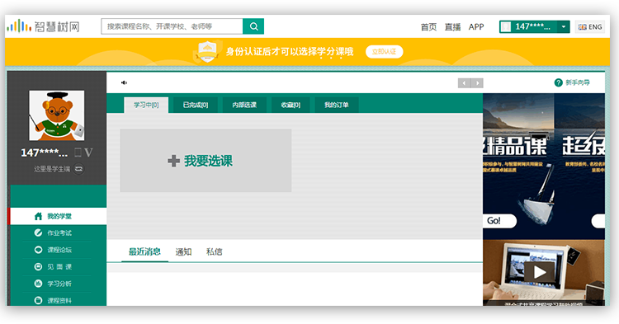
- 第1步选择学校，选好后进入第2步【身份认证】页面，填写所需信息

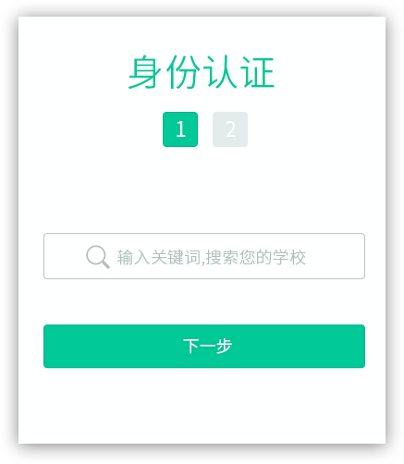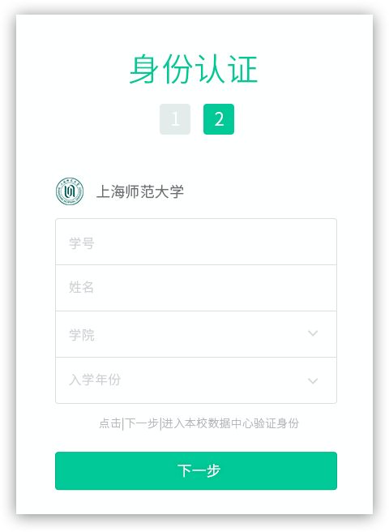

- 系统会根据所填写的【姓名】和【学号】两项信息去和导入信息做匹配，如果匹配成功，则完成认证。

Step3 确认课程
- 认证成功后返回学堂首页，弹出确认课程弹框，完成确认课程，开始学习之旅。

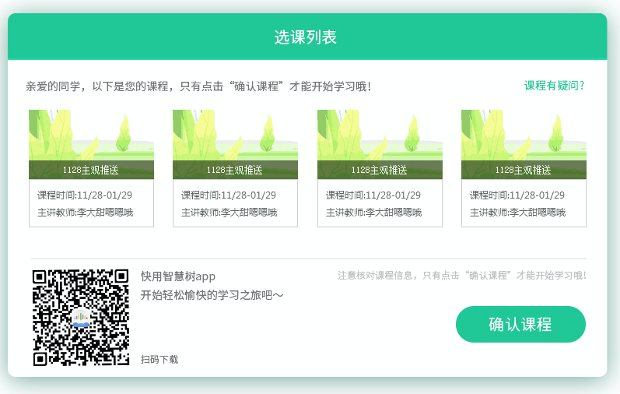

认证失败情况说明
根据不同的原因认证失败后会走不同的处理流程：
- 学生填写的学号能够匹配到老师导入的信息，但是姓名匹配不成功，会弹出下面的框;
学生可以重新输入学号姓名进行认证，也可以直接联系在线客服
2、系统根据【学号】匹配不到数据，会弹出下面的这个弹框，提示学生过几天再来认证或者联系在线客服

3、 有数据中心（北大联盟）的：
3.1 连接数据中心失败，点击“重新连接”或者稍后再次尝试；
3.2 匹配信息失败，学生需重新输入正确信息后方可完成认证。

